TSIU51 – Skittle Sort

*Kravspecifikation*

Skittle sort är en sorteringsmaskin för Skittle’s. Maskinen är en egenkonstruerad mekanisk lösning som använder 2st ”Paralax: 900-00025” servomotorer för den mekaniska sortering. ”RGB-sensorn -TCS34725” används för att differentiera de olika färgarna på godiset. Godiset ligger i en tratt.

Grundkrav:

* Microkontroller:1
  + Färgmätning, färgsensorn TCS34725 kommunicerar över I2C (som slav).
  + Skicka instruktioner till µC:2 över I2C (µC:1 konfigurerad som master).
  + Visa antal sorterade på LCD (2x16-Alfanumerisk).
* Microkontroller:2
  + Styra två stycken servomotorer för sorteringen.
  + Brytare för att positionera trumman till rätt utgångsläge.
  + Ta emot instruktioner från µC:1 över I2C (µC:2 konfigurerad som slav).

Utökade krav:

* Spela melodi när sorteringen är färdig.
* Spara totalt antal sorterade Skittles i EEPROM.

**Preliminär skiss på sorteringsmekaniken**

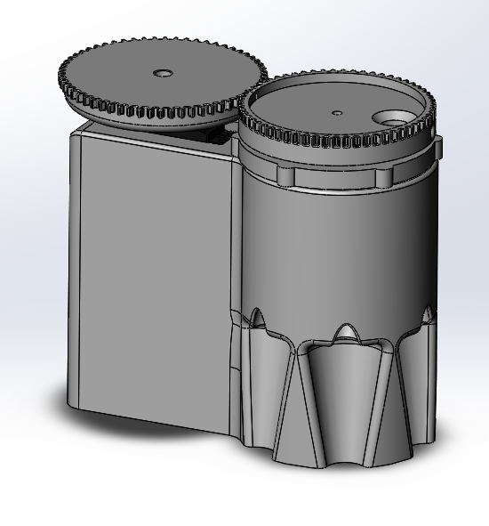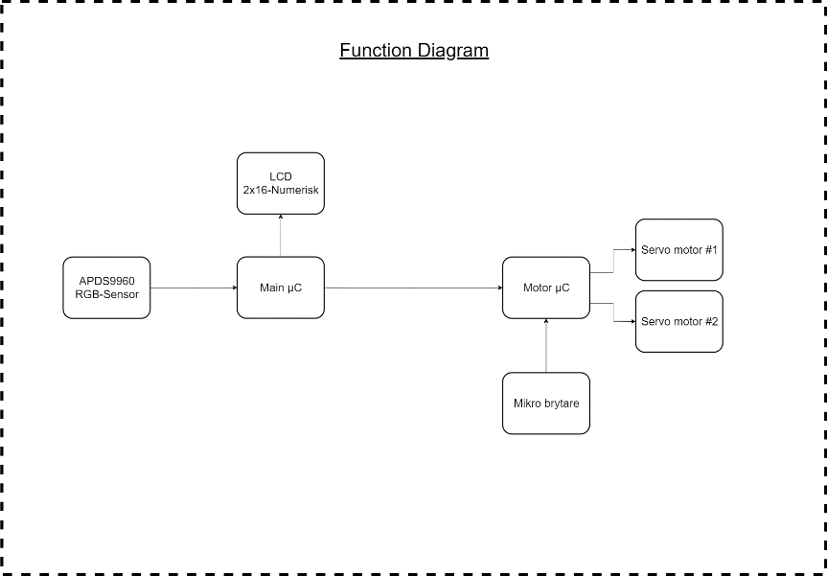

|  |  |  |  |
| --- | --- | --- | --- |
| **MPN** | **QTY** | **Description** | **Purchase link** |
| 900-00025 | 2 | SERVOMOTOR RC 180 RPM 6-8V | <https://www.mouser.se/ProductDetail/Parallax/900-00025?qs=%2Fha2pyFaduiVyqoz07GqtC9sR9PU6dzGMTErRG1IkzY%3D> |
| 900-00008 | 2 | *ALTERNATIVT* | <https://www.digikey.com/product-detail/en/parallax-inc/900-00008/900-00008-ND/1774454> |
| AZ1117CH-ADJTRG1 | 2 | IC REG LIN POS ADJ 800MA SOT223 | <https://www.digikey.com/product-detail/en/diodes-incorporated/AZ1117CH-ADJTRG1/AZ1117CH-ADJTRG1DICT-ND/4505208> |
| AZ1117CH-5.0TRG1 | 1 | IC REG LINEAR 5V 800MA SOT223 | <https://www.digikey.com/product-detail/en/diodes-incorporated/AZ1117CH-5.0TRG1/AZ1117CH-5.0TRG1DICT-ND/4505207> |
| ESE-18R11B | 2 | SWITCH DETECTOR SPST-NO 10MA 5V | <https://www.digikey.com/product-detail/en/panasonic-electronic-components/ESE-18R11B/P14175STR-ND/1972885> |
| APDS9960 | 1 | RGB-sensor | - |
| LM2904DR | 2 | IC OPAMP GP 2 CIRCUIT 8SOIC | <https://www.digikey.com/product-detail/en/texas-instruments/LM2904DR/296-14596-1-ND/555533> |
| JM162A | 1 | Alphanumeric LCD | - |
| Skittles | 2 | Skittles godis (Sorteras) | <https://www.kolonialvaror.se/product/skittles-fruits-1x1600g-mars?referer=google-shopping&gclid=Cj0KCQiAyKrxBRDHARIsAKCzn8wtzHsUhheRuueLQYYTn31Yzhrjzh66UKOxK8j2a6BY8OQLgxoCOpIaAsG0EALw_wcB> |